第四单元：《自然界中的水》知识汇总精讲原卷版
【知识结构】
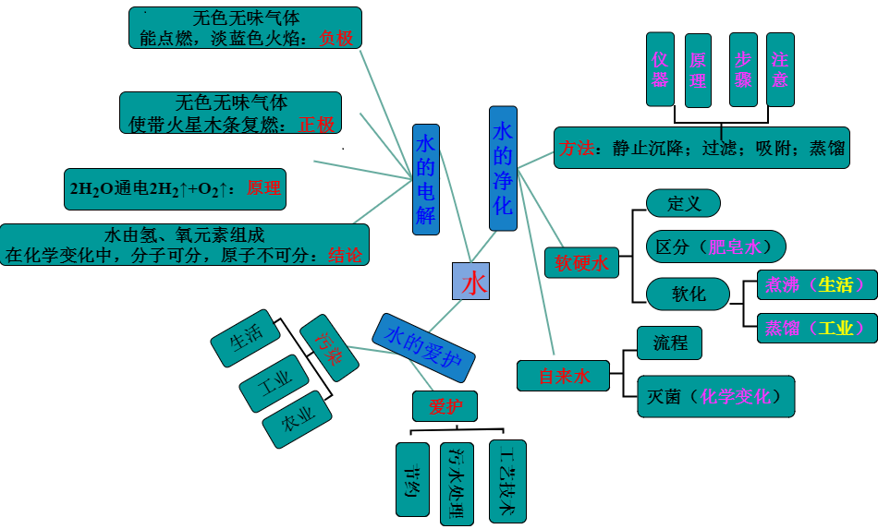
化 定义
学 书写
化 式 意义
学
式 化 数值
和 合 表示方法
化 价 常见元素及原子团化合价
合 规律
价 应用
化学 化学式量（相对分子质量）
式的 元素的质量比
计算 元素的质量分数
化合物中某元素的质量
【知识梳理】
一、水的净化
（一）水的净化方法
1、沉降：原理：重力作用，除去水中颗粒较大的不溶性杂质；
促进方法：明矾（作用：促进水中悬浮杂质的沉降）
2、过滤 原理：分离颗粒大小不同的混合物，除去水中颗粒较小不溶性杂质；
仪器：漏斗、玻璃棒（作用引流）、烧杯、带铁圈铁架台；
步骤：一贴；二低；三靠；一贴:滤纸要紧贴漏斗内壁，否则过滤很慢；二低:滤纸边缘要低于漏斗边缘，滤液边缘要低于滤纸边，防止液体从缝隙流下，过滤失败；三靠：烧杯口要紧靠玻璃棒；玻璃棒要轻靠3层滤纸；漏斗下端要紧靠烧杯内壁（防止滤液溅出）；
分析 ①过滤仍浑浊原因：滤纸破损；液面高于滤纸边缘；仪器不净。
②过滤速度慢原因：滤纸没有紧贴漏斗内壁。
3、吸附：原理：活性炭：表面疏松多孔，表面积大；除去水中的颜色或气味的物质。
4、蒸馏 原理：各成分的沸点不同；除去水中可溶性杂质，净化程度最高---得到的是蒸馏水。
5、消毒杀菌：用液氯，此过程是个化学变化。
（二）、自来水和软硬水。
1、自来水生产过程： 天然水 沉降 过滤 灭菌 输送

加明矾 用液氯（是化学变化）
作用：促进水中悬浮杂质的沉降
2、硬水和软水
（1）定义：硬水：含有较多可溶性钙、镁矿物的水；软水：不含或含较少可溶性钙、镁矿物质的水
（2）区别方法：加入肥皂水搅拌，产生泡沫多的为软水，反之为硬水。
（3）转化方法：加热煮沸（日常生活）、蒸馏（实验室、工业）等。
（4）硬水的危害：用硬水洗涤衣物既浪费肥皂，又不易洗净，时间长还会使衣物变硬。锅炉长期用硬水，易形成水垢，不仅浪费燃料，严重者可引起爆炸。长期饮用硬水有害身体健康。
典例1 【2019山东枣庄】下列净化天然水的操作中,净化程度最高的是( )
A. 沉降 B. 过滤 C. 蒸馏 D. 吸附
典例2【2019湖南岳阳】下列关于水净化过程中常用方法的说法正确的是（ ）
A．明矾可以促进水中悬浮物的沉降
B．过滤能除去天然水中的所有杂质
C．活性炭的吸附作用可使海水转化成淡水
D．过滤或加热均能使硬水转化成软水
典例3【2019辽宁辽阳】下列有关水的说法错误的是（ ）
A．煮沸可以降低水的硬度 B．提高水的利用率可以节约水资源
C．水通电分解生成两种单质 D．自来水厂净水过程中只发生物理变化
典例4【2019云南昆明】（1）小英同学从水库中取出浑浊水样进行实验。
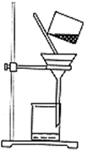
①将水样静置，用如图装置进行过滤，其操作规范的是______（填标号）。
a．用玻璃棒引流
b．滤纸边缘高出漏斗
c．漏斗末端颈尖未紧靠烧杯内壁
d．将滤纸湿润，使其紧贴漏斗内壁
e．用玻璃棒在漏斗中轻轻搅动以加快过滤速度
②向过滤后所得水样中加入一定量活性炭，利用活性炭的______性除去杂质和臭味。
③在处理后的水样中加入一定量肥皂水，振荡，观察到泡沫较少，浮渣较多，说明该水样属于______（填“硬水”或“软水”）。
④生活中常用______（填“煮沸”“静置沉淀”或“过滤”）的方法降低水的硬度，并起到消毒杀菌的作用。
⑤为了人类的生存和发展，人类必须爱惜水。下列做法不利于保护水资源的是______（填标号）。
A．生活污水直接排放 B．提倡使用节水器具
C．工业上冷却水重复利用 D．园林浇灌用滴灌、喷灌
二、水的分解
1、条件：（1）通直流电；（2）加入稀硫酸或氢氧化钠溶液（目的：增强水的导电性，原因是它们可以形成自由移动的带电离子）。
2、实验现象：通电后，两电极上都有大量的气泡产生，液面下降，一段时间后，正极所产生的气体与负极所产生的气体体积之比约为1：2。
3、气体检验：（1）正极：用带火星的木条，带火星的木条复燃，证明正极产生的气体是氧气；
（2）负极：用燃着木条，气体能燃烧，火焰呈淡蓝色，证明负极生成的气体是氢气。
4、原理：2H₂O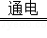2H₂↑+O₂↑（分解反应）
5、结论 （1）水是由氢元素和氧元素组成的。
（2）水在通电的条件下分解成氢气和氧气，并且它们的体积比是2：1。
（3）化学变化的本质：在化学反应中，分子分解成原子，而原子不可再分，
原子又重新结合成新的分子。
6、反应的微观过程图：
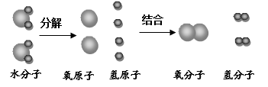
7、能量变化：由电能变成化学能。
典例5 【2019辽宁葫芦岛】电解水实验如图所示，下列说法正确的是（ ）
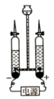
A．正极得到的气体是氢气 B．负极得到的气体具有可燃性
C．该实验说明水由氢气和氧气组成 D．实验结束时产生的氢气和氧气的质量比为2：1
典例6【2019.北京】氢气是理想的清洁、高能燃料。水分解可获得氢气和氧气。
（1）右图中，产生氢气的试管是______（填“1”或“2”）。
（2）我国开发出一种新型催化剂，实现了在光照下分解水，反应的化学方程式为_________________。
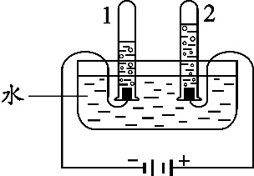
三、化学式和化合价
（一）、化学式
1、定义：用元素符号和数字表示物质组成的式子。
2、书写：（1）单质：由原子构成的物质：用元素符号表示化学式。
由分子构成的物质：用元素符号和右下角的数字表示。
（2）化合物： 常见的化学式，熟记。
根据化合价书写化学式。
3、意义：（1）由分子构成的物质的化学式：宏观：表示一种物质；表示该物质由什么元素组成。
微观：表示一个分子；表示一个分子由什么原子构成。
（2）由原子构成的物质的化学式： 微观：表示一个原子。
宏观：表示一种物质；表示物质由什么元素组成；表示一种元素。
（3）化学式前面出现数字，只表示微观意义，例如2H₂O。
（二）、化学式的计算
1．化学式量（相对分子质量）：化学式量=化学式中各原子的相对原子质量的总和。
2．元素的质量比：化合物中各元素的质量比=各元素原子的相对原子质量乘以原子个数的比值。
3．元素的质量分数：某化合物中某元素的质量分数=某元素原子的相对原子质量总和除以化学式量。
- 化合物中某元素的质量：化合物中某元素的质量=元素的质量分数乘以化合物的质量。
（三）、化合价
1、数值：由1个原子得失电子数或形成的共用电子对决定的。
2、表示方法：在元素符号或原子团的正上方，先写正负号，再写数值，数值是1时，不省略。
3、常见元素化合价：K、Na、Ag、H是+1价；Ca、Mg、Ba、Zn、Hg是+2价；Al是+3；O是-2价，Fe是+2或+3，Cl是-1最常见，单质0价永不变。
原子团 | SO₄ | CO₃ | NO₃ | OH | NH₄
名称 | 硫酸根 | 碳酸根 | 硝酸根 | 氢氧根 | 铵根
化合价 | -2价 | -2价 | -1价 | -1价 | +1价
离子符号 | SO₄²⁻ | CO₃²⁻ | NO₃⁻ | OH⁻ | NH₄⁺

4、规律 （1）单质中元素化合价为0；
（2）在化合物中，各元素正负化合价的代数和为零。
（3）在同一物质中，同种元素化合价可以不同，如：NH₄NO₃
（4）同一元素在不同化合物中可以显示不同化合价。
（5）金属元素与非金属元素形成的化合物，金属元素化合价为正，非金属元素化合价为负。
如：NaCl非金属元素组成的化合物正价元素在前，负价元素在后。
5、应用：（1）根据化合价写化学式：正价在前，负价在后；标化合价；交叉数字；约分（注意过氧化氢等化学式不得约分，有机物不约分）。
（2）推算某元素的化合价：依据代数和为0，列等式计算。
典例7【2019四川攀枝花】某同学制作的试剂标签如下，其中化学式书写不正确的是（ ）
A．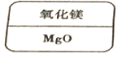 B．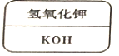
C．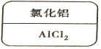 D．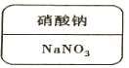
典例8【2019.云南】人体摄入锌不足会引起多种疾病，缺锌者可在医生指导下通过服用葡萄糖酸锌口服液来补锌。已知葡萄糖酸锌的化学式为C₁₂H₂₂O₁₄Zn．下列说法正确的是（ ）
A．葡萄糖酸锌由碳、氢、氧、锌四种元素组成
B．葡萄糖酸锌中锌元素的质量分数最大
C．葡萄糖酸锌中碳、氢元素的质量比为12：22
D．葡萄糖酸锌的相对分子质量为455g
典例9【2019广西北部湾】亚硝酸钠（NaNO₂）是有毒的工业用盐，误用于烹调会引起中毒事件。亚硝酸钠中氮元素的化合价为（ ）
A．+1 B．+2 C．+3 D．+4
典例10【2019湖南郴州】生活中某种有特殊香味的有机物的化学式为 C_{x}H₄O₂，其中碳元素的质量分数为40.0%．请计算：
（1）该有机物化学式中 x＝ 。
（2）该有机物的相对分子质量为 。
（3）该有机物中 C、H、O 三种元素的质量比为 。

